化学化工学院
化学专业白皮书
电话:0759-3183176
地点:广东省湛江赤坎区寸金路29号 邮编:524048
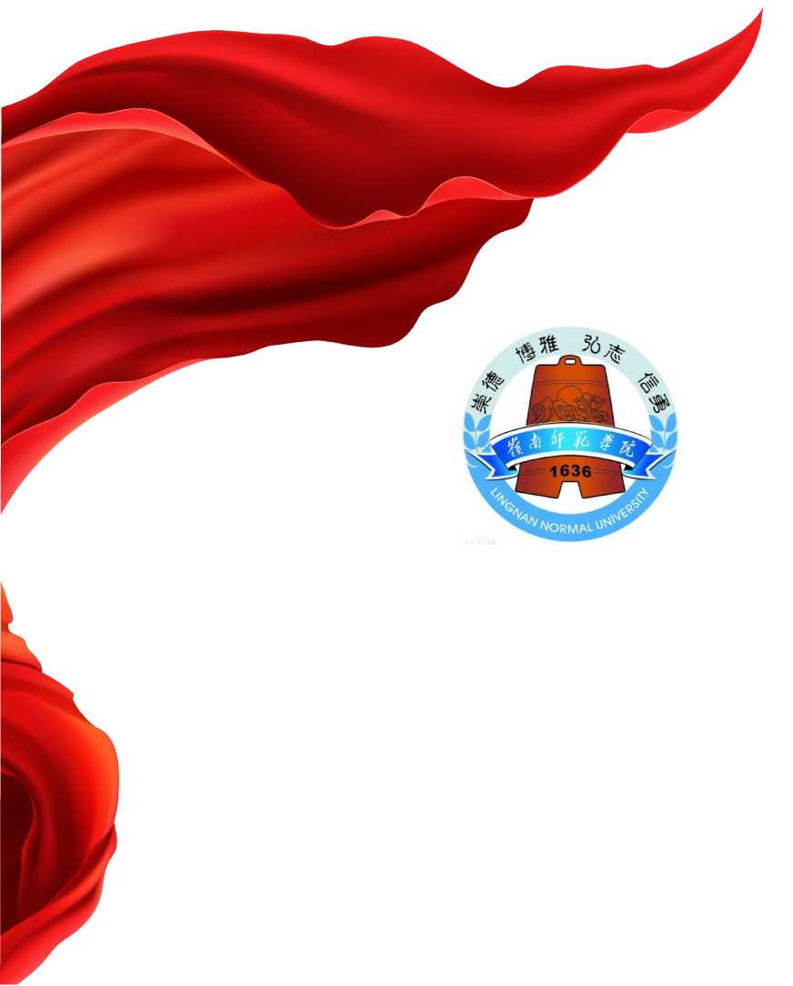
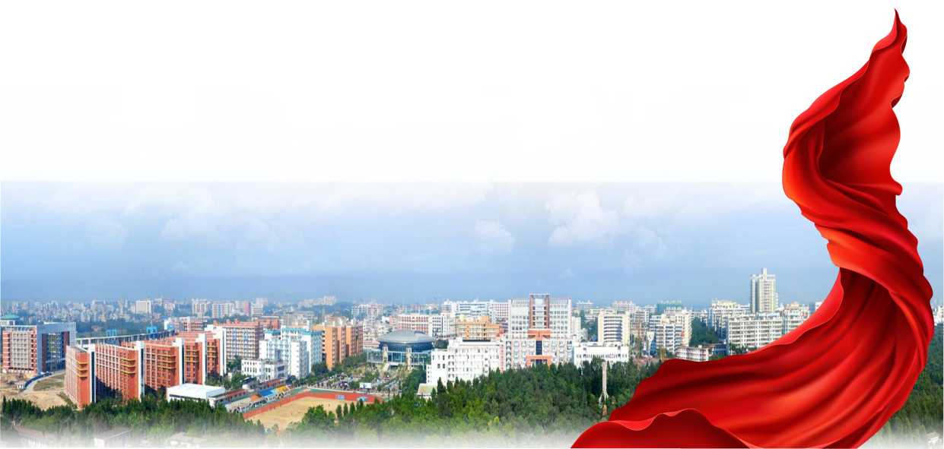

化学专业白皮书
本专业前身为雷州师范专科学校1978设置的化学教育专科专业,1993年 开始招收本科生；2010年获批为国家级特色专业，2019年成为广东省一流专 业建设点，2020年通过教育部师范专业二级认证。目前已培养本科毕业生25 届，累计人数超200。人。现每年招生规模约150人。

―、专业定位
立足粤西、面向广东、辐射全国，构建符合新时代师范教育高质量发展 需要和"新师范”建设要求的人才培养体系，培养德智体美劳全面发展、热爱基 层教育事业、具有良好师德，具备扎实理论基础知识和师范技能、能够胜任不同 层次的化学教育工作的优秀中学化学教师，将专业建成具有较强办学实力和社 会声誉，在国内具有一定影响力的一流本科专业。

二、培养目标
本专业适应新时代师范教育高质量发展和广东省基础教育现代化的要求，坚 持学校"师范性、教学型，地方性、应用型”的办学定位，培养具有高尚师德与深 厚教育情怀，具备丰厚的人文、科学与艺术素养，扎实的化学学科知识，突出的 理论与实验教学能力，德智体美劳全面发展的高素质中学化学教师。
(1 )具有坚定正确的政治立场；具有良好的教师职业理想、师德师风和职 业归属感、使命感，乐于为地方基础教育服务。
- 掌握化学基本理论、基础知识和基本技能；了解化学专业的发展历史 和趋势，把握学科基础、前沿和特色。
- 具有先进的教育教学理念，具备系统的中学化学教学的知识与技能。 能够依据中学化学课程标准培养学生的化学学科核心素养,结合地方中学实际开 展教育教学和教学研究；能够掌握中学德育教育原理与方法，具有较强的班级组 织、管理能力，有效促进学生成长。
（4）具有较强的反思意识、职业生涯规划和发展意识；具有一定的团队建 设和管理能力，善于沟通与合作，勇于担当。

三、培养规格
- 学制
标准学制为4年，修业年限可以为3-7年。在四年内难以完成培养方案规 定的学习任务，在未达到退学处理的情况下，允许延长3年;对于提前修完学分， 综合考核合格者，可以提前1年毕业。
- 授予学位
对符合《中华人民共和国学位条例》《广东省普通高等学校学士学位条例暂 行实施办法》及《岭南师范学院学士学位授予工作细则》规定者，授予理学学士 学位。
- 最低毕业学分规定
最低毕业学分为160学分。
- 毕业要求
通过本专业本科阶段学习，毕业生应达到如下的毕业要求:
（1） 师德规范:积极践行社会主义核心价值观，有良好的师德修养，认同 师德规范并愿意在实践中依法依规执教。
（2） 教育情怀：热爱教育事业，认同教师工作的责任和意义，具有终身从 教的意愿，以及投身教育的使命感和责任感，具有扎根基层服务地方的服务理念 和育人情怀。
- 学科素养:系统掌握化学的基本理论、基础知识和基本技能以及相关 数理知识；了解化学专业的发展历史和前沿动态；具有安全意识、环保意识和可 持续发展理念；具有综合运用所学学科知识，发现、分析和解决问题的基本能力。
- 教学能力:掌握中学化学课程与教学知识，符合化学教师专业标准的 基本要求；具备初步的中学化学教学能力和一定的教学研究能力，能够指导学生 学习过程，进行学习评价;具备初步的运用现代信息技术服务于教学实践的能力。
- 班级指导:树立德育为先的理念，了解中学德育原理与方法；具备班 集体组织与建设、管理及学生发展指导的能力；能够组织开展德育和心理健康教 育等活动；具有班主任工作实践经历和体验。
- 综合育人：了解中学生身心发展和养成教育规律。了解学校文化和教 育活动育人的内涵和方法，能够有机结合学科教学进行育人活动。具有主题教育 育人和社团活动育人的积极体验。
(7 )学会反思:初步具备自主学习、自我管理的能力，能够适应未来科学 技术和社会经济的发展，更新知识结构和制定专业发展规划；养成反思习惯，具 有一定的创新意识和创新实践能力。
(8)沟通合作：体验、掌握沟通合作学习的方式；具有较好的组织管理能 力，掌握沟通、交流与合作的技能；具有一定的团队协作互助学习经历和体验。

四、课程体系

1.总体框架
化学专业课程包括公共课程、通识教育课程、学科专业课程、教师教 育课程、综合实践课程和跨专业课程六大课程体系。

2.核心课程
无机化学、分析化学、有机化学、物理化学、仪器分析、无机化学实验、分
析化学实验、有机化学实验、物理化学实验、化学课程与教学论、教育学、心理 学等。

3.实践教学环节
各专业实验课程、中学化学实验教学及微型实验技术、教育见习、教育实习、
社会实践、创新创业实践、毕业设计（论文）等。

五、师资队伍
本专业师资雄厚，职称、年龄和学缘结构合理，基础化学教学团队为省级教 学团队。现有教师共计25人，其中教授4人、副教授10人、高级实验师4人， 其中博士 15人。本专业教师科研和教研思维活跃，主持国家自然科学基金5项, 国家星火计划项目1项，中央财政支持地方高校发展项目1项，省部级科研项 目10余项，发表SCI收录科研论文100余篇。主持省级教研项目2项，发表教 研论文10余篇。获广东省教学成果奖一等奖1项、二等奖1项。
师资队伍一览表
序号 | 姓名 | 职称 | 职务 | 学历学位 | 所从事的教学工作
1 | 周小松 | 教授 | 院长  专业负责人 | 博士研究生 | 承担《物理化学》、《物理化学实 验》等课程教学
2 | 刘生桂教授 |  |  | 博士研究生 | 承担《专业英语》、《配位化学》、 《无机化学实验》等课程教学
3 | 余炳生 | 教授 |  | 博士研究生 | 承担《分析化学》、《分析化学实 验》等课程教学
4 薛茗月教授 |  |  |  | 博士研究生 | 承担《分析化学》、《环境污染检 测与分析》等课程教学
5 | 谢木标 | 副教授 | 副院长 | 博士研究生 | 承担《无机化学》、《结构化学》、 《无机化学实验》等课程教学
6 夏加亮 副教授 教务处副处博士研究生 |  |  |  |  | 承担《有机化学》、《有机化学实

长 |  |  |  |  | 验》等课程教学
7 | 刘一兵 | 副教授 | 教学教法教  研室主任 | 硕士研究生 | 承担《化学课程与教学论》、《中 学化学实验教学》、《教学技能训 练》等课程教学
8 | 李志果 | 副教授 | 分析化学教  研室主任 | 博士研究生 | 承担《仪器分析》、《分析化学实 验》等课程教学
9 | 李国璧 | 副教授 |  | 博士研究生 | 承担《无机化学》、《无机化学实 验》等课程教学
11 | 许丽梅 | 副教授 | 物理化学教 研室主任 | 博士研究生 | 承担《物理化学》、《物理化学实 验》、《电化学》等课程教学
12 | 王賛 | 副教授 | 有机化学教 研室主任 | 博士研究生 | 承担《有机化学》、《有机化学实 验》、《有机合成》、《微型仪器 实验》等课程教学
13 | 贾永梅 | 副教授 |  | 博士研究生 | 承担《有机化学实验》、《化学史》 等课程教学
14 | 谭高亮 | 中学高级 |  | 硕士研究生 | 承担《中学化学课程与教学论》、 《中学化学实验教学及微型实验技 术》、等课程教学
15 | 晏蜻 | 讲师 | 化学系主任 | 博士研究生 | 承担《无机及分析化学》、《化学 信息学》等课程教学
16 | 范旭良 | 讲师 |  | 博士研究生 | 承担《物理化学》、《物理化学实 验》等课程教学
17 | 卢训博 | 讲师 |  | 博士研究生 | 承担《有机化学实验》、《化学信 息学》等课程教学
18 | 陈毅昭 | 讲师 |  | 硕士研究生 | 承担《无机化学实验》、《中学化 学双语教学》等课程教学
19 | 彭兰贞 | 助教 |  | 硕士研究生 | 承担《教学技能训练》、《中学化 学实验教学》、等课程教学
20 | 陈伟珍 | 高级实验  师 |  | 硕士研究生 | 《分析化学实验》准备及实验室管 理工作
21 | 徐旭耀 | 高级实验  师 |  | 硕士研究生 | 《物理化学实验》准备及实验室管 理工作
22 | 潘荣楷 | 高级实验  师 |  | 硕士研究生 | 《无机化学实验》准备及实验室管 理工作
23 | 陶进转 | 高级实验  师 |  | 硕士研究生 | 实验教学、管理工作
24 | 李建鹏 | 助理实验  师 |  | 硕士研究生 | 《有机化学实验》准备及实验室管 理工作
25 | 阮文科 | 助理实验  师 |  | 硕士研究生 | 《中学化学实验教学实验》准备及 实验室管理工作

六、 教学条件
本专业所依托的化学学科为广东省优势重点学科，化学化工学院现有实验用 房10000多平方米。建有广东省高校化学实验教学示范中心、广东省高校综合 化学教学重点实验室。学校教师技能实训中心拥有微格实训室共有14间、智慧 微格实训室17间、三笔字实训室3间、教师形象与形体实训室1间、班级管理 技能实训室1间，充分满足了师范生实践教学需求。化学化工学院近三年学生已 建成70所签约实习单位，建立了满足教学实践需要、区域布局合理、功能质量 较高、相对稳定的实习基地，其中三分之二以上的实习学校建立基地时间达到三 年以上，形成了稳定的合作关系。
本专业师资雄厚，职称、年龄和学缘结构合理；建成了高质量的课程体系， 《无机化学》为省级精品视频公开课程；《有机化学》、《分析化学》和《物理 化学》为省级精品资源共享课程；《化学课程与教学论》、《微型实验技术》为 校级精品课程；创建了一体化的实验教材体系，自编出版系列实验教材《现代化 学基础实验》、《化学合成实验》、《化学测量实验》、《化学综合设计实验》、 《化学实验教学论》；开发了一整套适用于中学化学实验教学的微型化学实验仪 器、教材和教法，获得了 2019年广东省教学成果二等奖。

七、 就业情况
化学专业毕业生就业主要集中在中小学、教学机构从事教育行业，也可到企、 事业单位从事与化学化工相关的生产、管理、营销、检验和研发等工作。
本专业学生理论基础扎实、实践能力强，在全国高等院校化学专业师范生教 学素质大赛、广东省本科高校师范生教学技能大赛等竞赛中屡创佳绩，近五年获 奖40余项。学生考研积极性和录取率高，近五年累计考取研究生219人，平均 录取率27.04% ,为高水平大学输送了大量优秀生源。毕业生就业率高，热爱基 础教育事业，已成为粤西地区中学化学教学的中坚力量，几乎遍及湛江、茂名、 阳江地区的所有中学，尤其是海岛、偏远山区。部分毕业生响应祖国号召，积极 参与援藏支教，并扎根西藏教育，得到了社会的良好评价和充分肯定。

